**PROYECTO VUCE 2.0**

**Módulo: Gestión de Accesos**

**Épica: Gestor de Accesos**

**HU_AU.GA.003 Registrar funcionario que ya tiene CuentaVuce (CP2)**

**Versión 1.0**

**Marzo del 2024**

# Contenido

1. HU_AU.GA.003 Registrar funcionario que ya tiene CuentaVuce 2

2. Descripción general 2

3. Criterios de aceptación 2

3.1 Prototipo y descripción del criterio de aceptación de Visualización, para la opción crear perfil desde la página principal del gestor de accesos. 3

3.2 Prototipo y descripción del criterio de aceptación de la búsqueda de funcionario 4

3.3 Prototipo y descripción del criterio de aceptación del resultado de la búsqueda del funcionario 6

4. Diagrama de Secuencia 15

5. Diagrama Conceptual 16

6. Anexos 16

7. Mapeo Funcional y Técnico 17

8. Auditoría y Excepciones 17

9. Requerimientos No Funcionales 17

10. Historia de Cambios 18

11. Aprobaciones 18

# HU_AU.GA.003 Registrar funcionario que ya tiene CuentaVuce

El Gestor de Accesos es nuevo sistema que contará con diversas funcionalidades para usuarios de tipo Administrados y funcionarios, mediante este acceso el usuario administrador realizará la asignación o mantenimientos de los accesos brindados a los usuarios secundarios.

En la presente Hdu, se describe el registro de un funcionario (entidad), la funcionalidad es nueva, y la información brindada proviene de la Base de datos (Perfil de usuario con cuenta vuce) la WS-Entidad Puerto del Componente Portuario (CP).

# Descripción general

|  |  |
| --- | --- |
| **Yo como:** | ***Roles autorizados:***   * CP.Entidad.Administrador (Componente portuario) * CP.Vuce.Administrador (Componente portuario) |
| **Quiero:** | Crear el perfil de un funcionario |
| **Para:** | Asignación de Rol (CP), Puertos (CP) y Equipos |
| **Funcionalidad** | El Gestor de accesos y las funcionalidades incluidas son nuevas |

El usuario con el rol CP.Entidad.Administrador tendrá asignado los datos el ámbito y Puertos, estos datos serán heredados los funcionarios secundarios.

El usuario con el rol CP.Entidad.Administrador contará con un acceso en el menú, que permitirá la búsqueda del funcionario con cuenta VUCE creada, asignación de la entidad, creación del Rol, asignación de puertos (CP) y equipos y creción de otros administradores VUCE.

# Criterios de aceptación

|  |  |  |
| --- | --- | --- |
| **HOJA DE RUTA** | | |
| **CRITERIO DE ACEPTACIÓN** | **N°** | **Descripción** |
| 001 | Botón: Crear Perfil |
| 002 | Búsqueda de funcionario |
| 003 | Resultado de la búsqueda |
| 004 | Botón Guardar |

## 3.1 Prototipo y descripción del criterio de aceptación de Visualización, para la opción crear perfil desde la página principal del gestor de accesos.

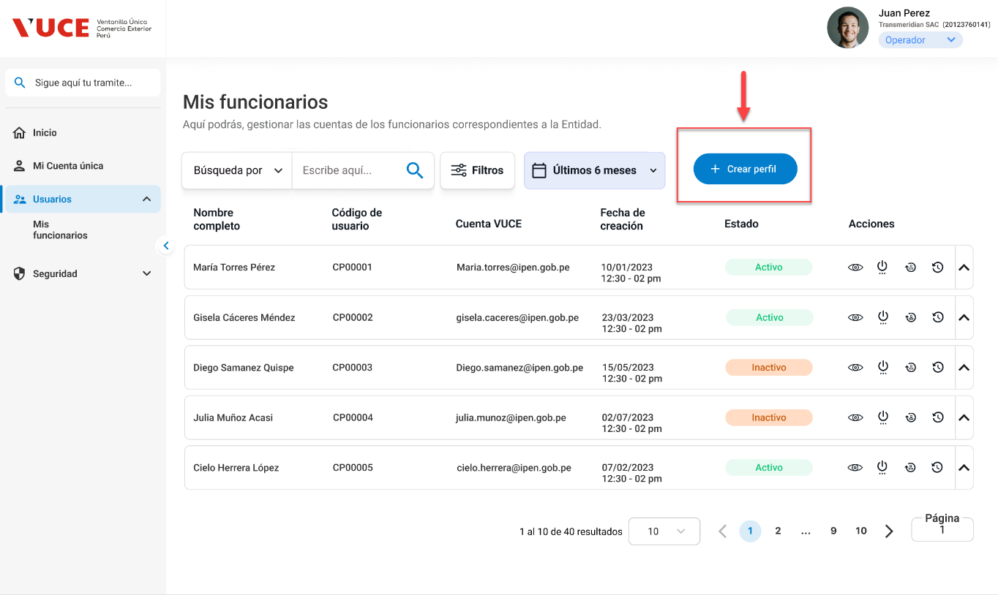Figura 1. Entorno de trabajo para el rol CP.entidad.Administrador.

|  |  |
| --- | --- |
| **Criterio de Aceptación 001: Botón: Crear Perfil** | |
| **Escenario 1:** Botón: Crear Perfil | **Dado:** Que se requiere realizar la creación del Rol de funcionario  **Cuando:** Ingreso al entorno del trabajo  **Entonces:** El sistema el botón: Crear perfil, para asignación de Roles y puertos  Desde el acceso al menú: mis funcionarios  **Menú**  El menú contará con dos opciones:   * **Mis usuarios:** Mostrará las secciones de búsqueda y filtros para usuarios que ya tienen asigandos el rol.   **Botón Crear Perfil:** Desde este acceso se realizará la búsqueda del funcionario con cuenta Vuce creada, para la asignación de roles, puertos, y equipos. |

## 3.2 Prototipo y descripción del criterio de aceptación de la búsqueda de funcionario

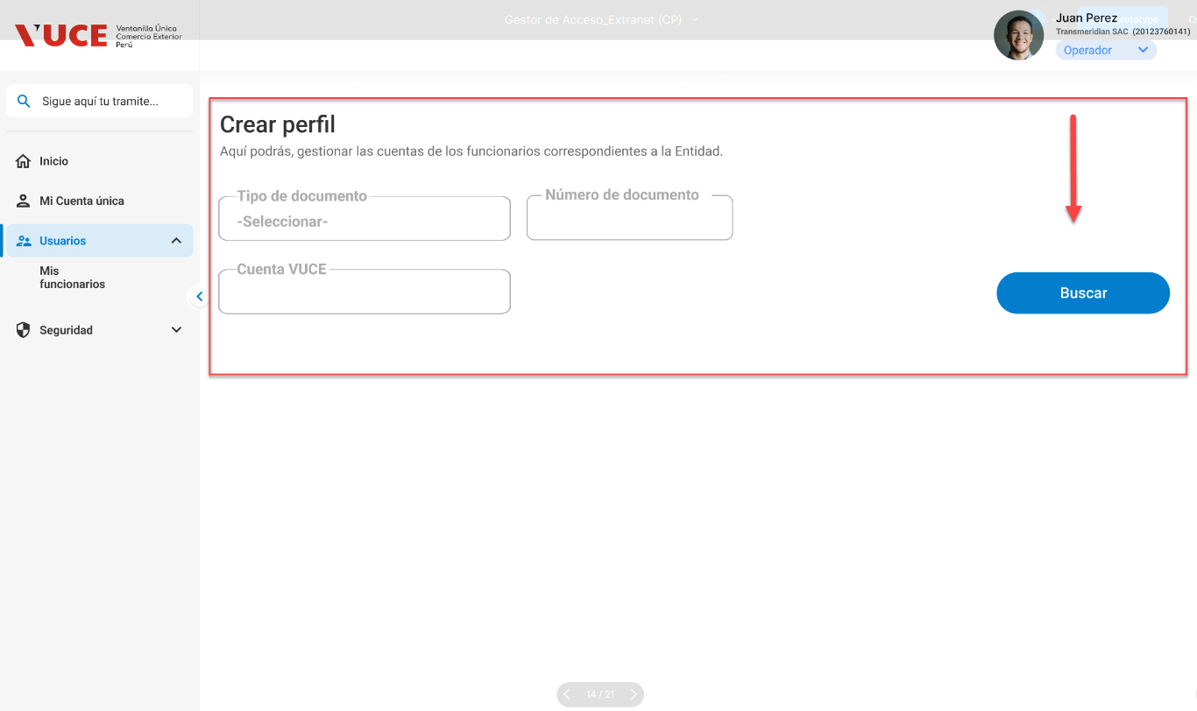Figura 2. Sección de búsqueda por Tipo, Número de documento y cuenta Vuce.

|  |  |
| --- | --- |
| **Criterio de Aceptación 002: Búsqueda de funcionario** | |
| **Escenario 1:**  Búsqueda por tipo, número de documento y cuenta Vuce | **Dado:** Que se requiere realizarla búsqueda de un funcionario  **Cuando:** Selecciono el botón: Crear perfil  **Entonces:** El sistema mostrará los criterios de búsqueda  **Criterios de búsqueda: Tipo Documento, Número de Documento y Cuenta Vuce (Figura1)**  El funcionario administrador escogera la opción de la lista busqueda por: Tipo de documento, se mostrarán los campos:   * **Tipo:** Maestro de tipo de documentos de funcionario * **Numero de documento:** Caja de texto para el ingreso del número de documento. * **Cuenta VUCE:** Caja de texto para el ingreso del correo electrónico de la cuenta VUCE.   **Botón Buscar**  Los 3 datos son obligatorios.  El sistema valida la longitud del campo dependiendo el tipo de documento.  El sistema valida la información ingresada, muestra los resultados del funcionario – CA003.  Al realizar la búsqueda se realiará la consulta a la WS: Entidad-Puerto  **CASO1:** Usuario principal que ingresa a realizar la búsqueda corresponde al ROL: CP.VUCE.ADMINISTRADOR  Podrá realizar la búsqueda de cualquier usuario con RUC, 20, 10 o DNI.  **CASO2:** Usuario principal que ingresa a la realizar la búsqueda corresponde al ROL: CP.ENTIDAD.ADMINISTRADOR, no debe permitir la búsqueda de RUC que inicie con 20. |
| **Escenario 2:**  Búsqueda sin resultados | **Dado:** Que se requiere buscar el funcionario que cumpla con los criterios de búsqueda.  **Cuando:** El rol CP.Entidad.administrador selecciona el botón Buscar.  **Entonces:** El sistema muestra en la grilla de resultados el mensaje empty de resultados.  Matriz de mensajes:  **Matriz de mensajes y alertas_0.5 (sharepoint.com)** |
| **Escenario 3: Búsqueda de un perfil existente** | **Búsqueda de funcionario con Perfil creado**  Al realizar la búsqueda de un funcionario que ya cuenta con un perfil creado (Código de perfil asignado):  Los datos se mostrarán como solo lectura  Aparecerá el siguiente mensaje: *El Perfil se encuentra creado, para realizar alguna modificación debe buscar al funcionario en la sección: Mis Funcionarios del menú principal.* |

## 3.3 Prototipo y descripción del criterio de aceptación del resultado de la búsqueda del funcionario

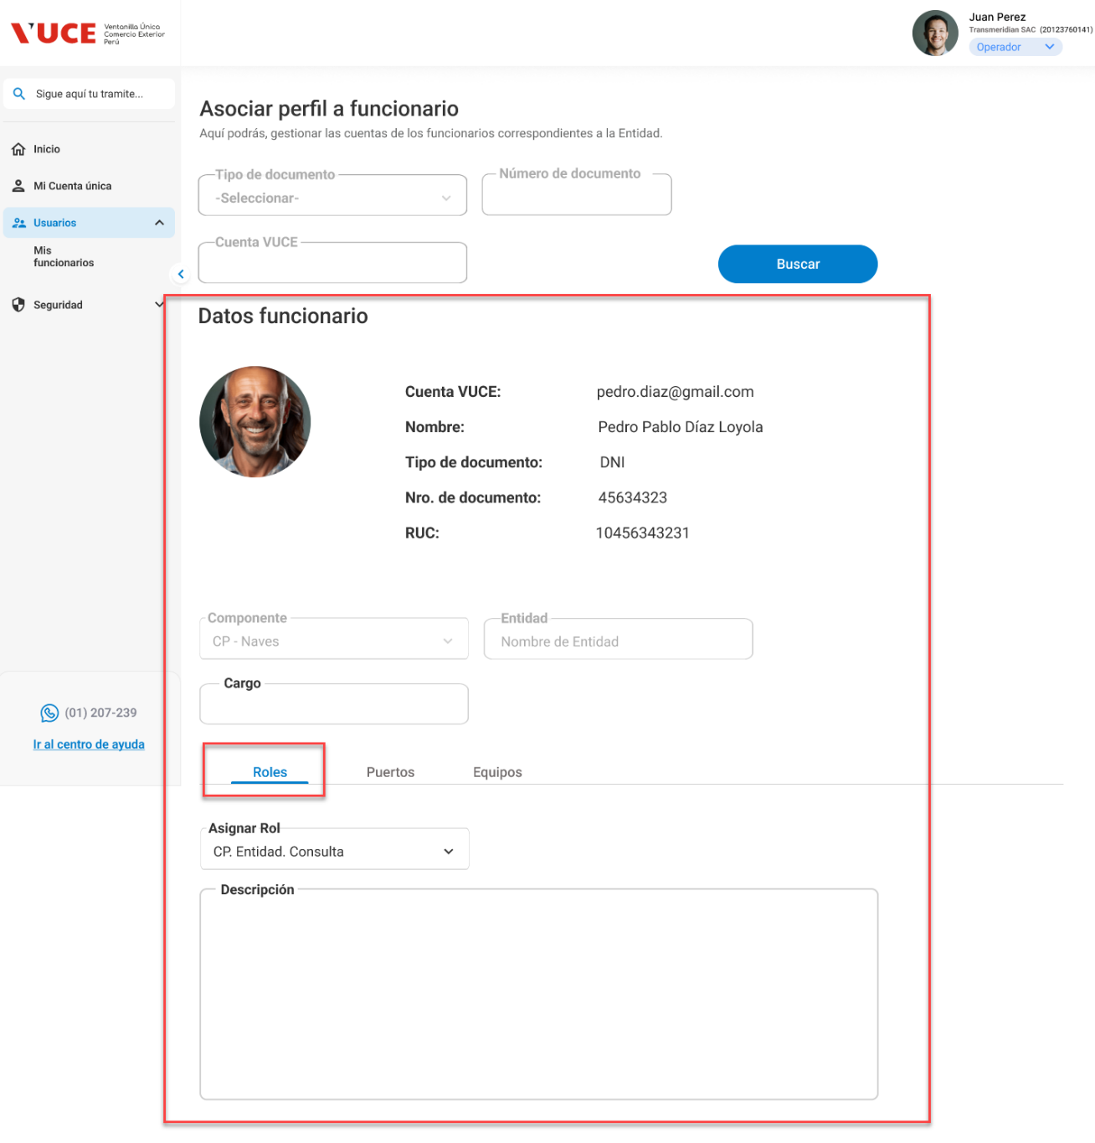 Figura 3. Resultado de la búsqueda de funcionario -Asignación de ROL

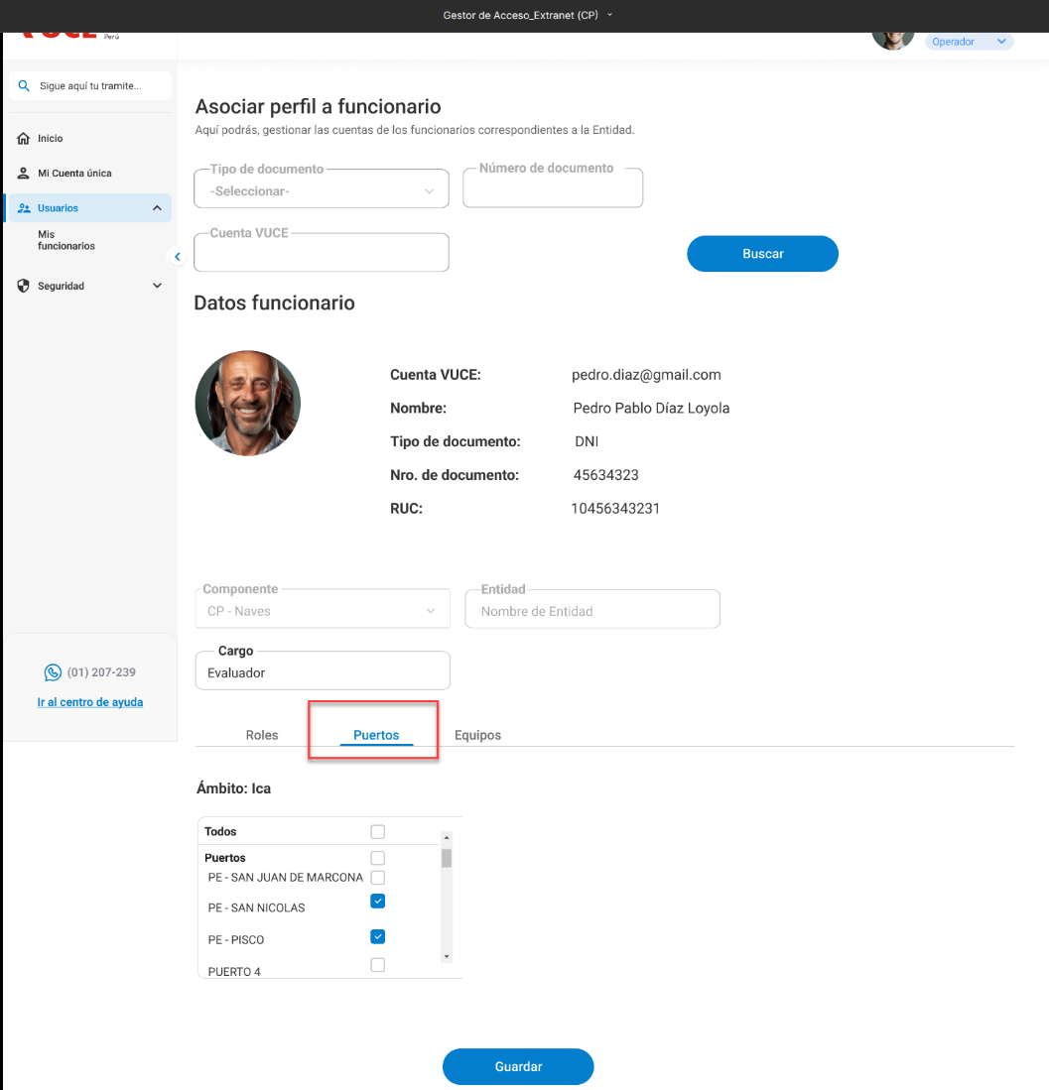

Figura 4. Resultado de la búsqueda de funcionario - Asignación de PUERTO

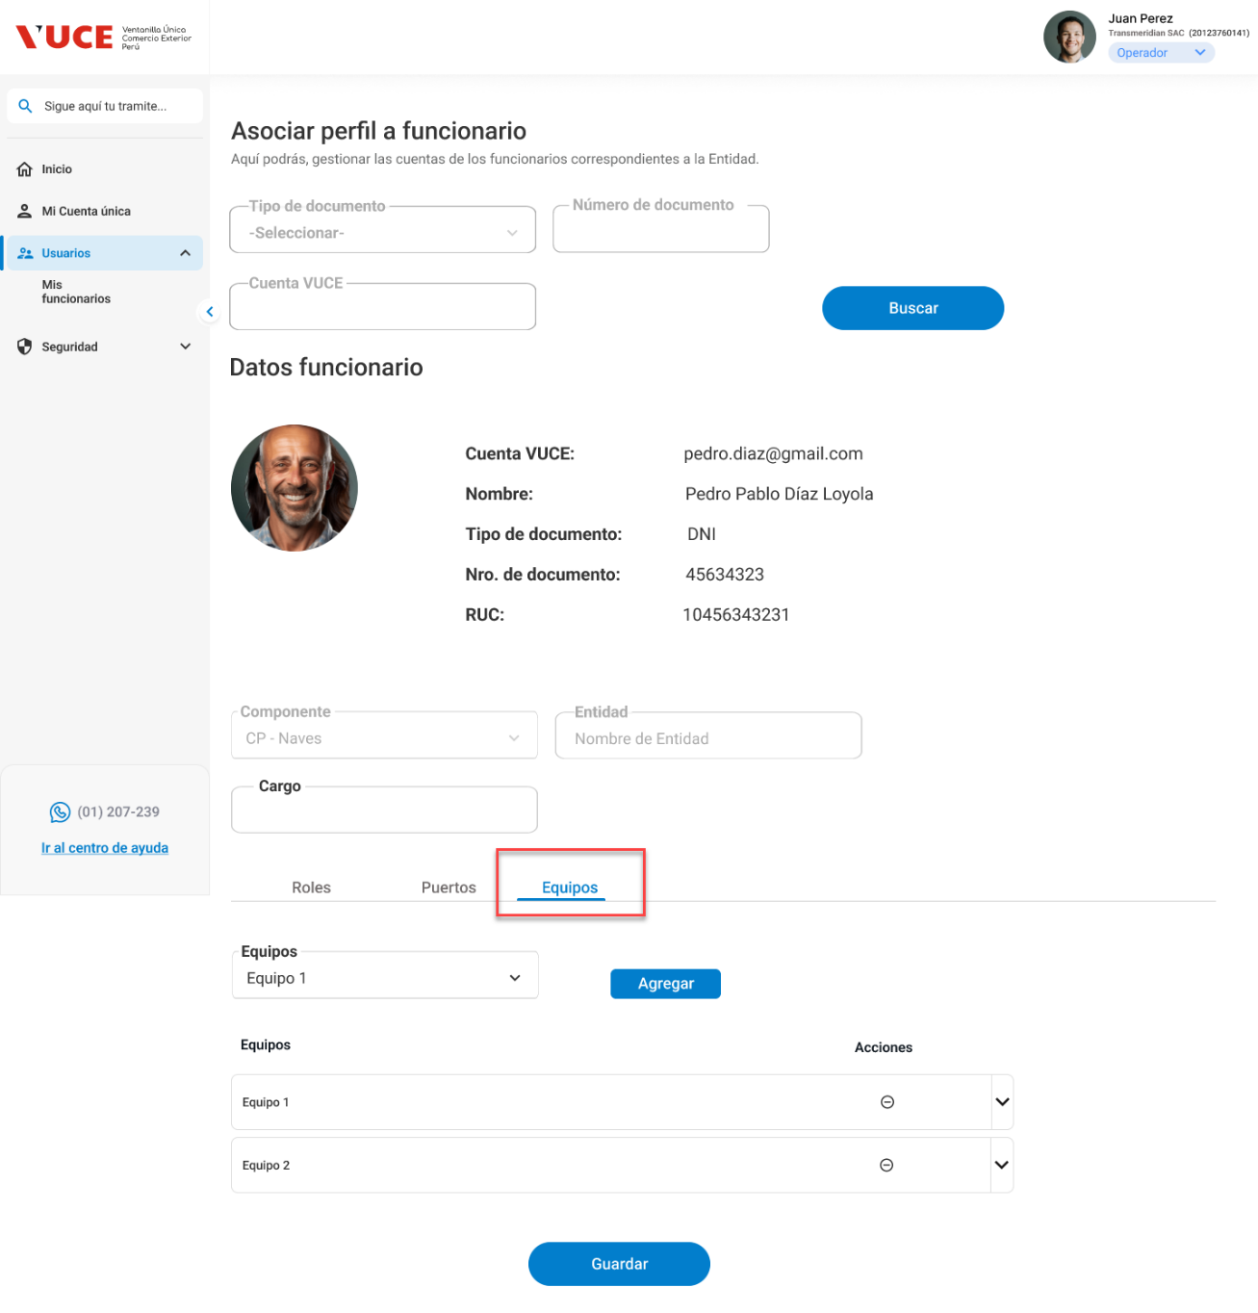 Figura 5. Resultado de la búsqueda de funcionario - Asignación de EQUIPOS

|  |  |
| --- | --- |
| **Criterio de Aceptación 003: Resultado de búsqueda** | |
| **Escenario 1:**  Resultado de búsqueda (Datos generales) | **Dado:** Que se requiere revisar la información del funcionario sin Rol asignado.  **Cuando:** Ingreso realizo la búsqueda  **Entonces:** El sistema mostrará datos del funcionario para asignación de ROL, PUERTOS y EQUIPOS  **INFORMACIÓN DE CUENTA VUCE (Figura1)**  Se muestra en texto la siguiente información como sólo lectura:   * **Foto:** Muestra la fotografía del funcionario * **Cuenta Vuce:** muestra el correo de la cuenta Vuce * **Nombre:** Muestra concatenado los datos de Nombres y apellidos * **Tipo de Documento:** Muestra el tipo de documento * **Número de documento:** Muestra la información del número de documento del funcionario. * **RUC:** muestra el RUC en caso el registro se haya realizado por Sunat de la persona Natural.   **INFORMACIÓN ADICIONAL:**   * **Componente:** Campo no editable, se encontrará deshabilitado para todos los roles, por defecto aparecerá la palabra: CP-Naves que corresponde al componente portuario. * **Entidad:** Este dato es sólo lectura y hereda la información del funcionario Administrador que está realizando el llenado de la información.   + En el escenario que el rol CP.VUCE.ADMINISTRADOR cree el perfil del Funcionario Administrador, el nombre de la entidad y el listado de ámbito-puertos proviene de la WS: Entidad-Puerto * **Cargo:** Caja de texto donde se ingresa la información del cargo del funcionario. (Valor Alfanumérico) |
| **Escenario 2:**  Asignación de Roles | **[Pestaña] ROL (Figura1):**  El funcionario puede contar con uno o más roles.  **Lista de Roles:** Muestra la lista de roles para las entidades que corresponden a CP-NAVES.   1. **Validación de Roles para el rol: CP.VUCE.ADMINISTRADOR**   El administrador VUCE, puede crear perfiles y signar el rol de CP.ENTIDAD.ADMINISTRADOR y otros que correspondan a la entidad.  En el listado de Rol debe aparecer todo el listado de roles de entidades.  La lista para el rol CP.VUCE.ADMINISTRADOR es la siguiente:   * CP.ENTIDAD.ADMINISTRADOR * CP.ENTIDAD.FIRMANTE * CP.ENTIDAD.EVALUADOR_FTE * CP.ENTIDAD.EVALUADOR_PBIP * CP.ENTIDAD.EVALUADOR_LTR * CP.ENTIDAD.EVALUADOR_LPA * CP.ENTIDAD.EVALUADOR_MPE * CP.ENTIDAD.EVALUADOR_DMS * CP.ENTIDAD.EVALUADOR_LNA * CP.ENTIDAD.EVALUADOR_LPR * CP.ENTIDAD.EVALUADOR_DGE * CP.ENTIDAD.EVALUADOR_SDE * CP.ENTIDAD.EVALUADOR_SPS * CP.ENTIDAD.EVALUADOR_DCA * CP.ENTIDAD.EVALUADOR_AME * CP.ENTIDAD.AUTORIZADOR.LPPS * CP.ENTIDAD.AUTORIZADOR.RD * CP.ENTIDAD.AUTORIZADOR.EX * CP.ENTIDAD.INSPECTOR.ERP * CP.ENTIDAD.INSPECTOR.SANITARIO * CP.ENTIDAD.INSPECTOR.MIGRACIONES * CP.ENTIDAD.PROCESOS_BANCARIOS * CP.ENTIDAD.MESADEPARTES * CP.ENTIDAD.MESA_AYUDA * CP.ENTIDAD.CONSULTA   * Solo se puede crear un usuario administrador.  * Validar usuario con perfil habilitado   1. **Validación de Roles para el rol: CP.ENTIDAD.ADMINISTRADOR**   El administrador de Entidad, puede crear perfiles y signar el rol que correspondan a la entidad.  En el listado de Rol no debe aparecer todo el listado de roles de entidades excepto el rol: CP.ENTIDAD.ADMINISTRADOR.  La lista para el rol CP.ENTIDAD.ADMINISTRADOR es la siguiente:   * CP.ENTIDAD.FIRMANTE * CP.ENTIDAD.EVALUADOR_FTE * CP.ENTIDAD.EVALUADOR_PBIP * CP.ENTIDAD.EVALUADOR_LTR * CP.ENTIDAD.EVALUADOR_LPA * CP.ENTIDAD.EVALUADOR_MPE * CP.ENTIDAD.EVALUADOR_DMS * CP.ENTIDAD.EVALUADOR_LNA * CP.ENTIDAD.EVALUADOR_LPR * CP.ENTIDAD.EVALUADOR_DGE * CP.ENTIDAD.EVALUADOR_SDE * CP.ENTIDAD.EVALUADOR_SPS * CP.ENTIDAD.EVALUADOR_DCA * CP.ENTIDAD.EVALUADOR_AME * CP.ENTIDAD.AUTORIZADOR.LPPS * CP.ENTIDAD.AUTORIZADOR.RD * CP.ENTIDAD.AUTORIZADOR.EX * CP.ENTIDAD.INSPECTOR.ERP * CP.ENTIDAD.INSPECTOR.SANITARIO * CP.ENTIDAD.INSPECTOR.MIGRACIONES * CP.ENTIDAD.PROCESOS_BANCARIOS * CP.ENTIDAD.MESADEPARTES * CP.ENTIDAD.MESA_AYUDA * CP.ENTIDAD.CONSULTA   La lista de roles se obtiene de la tabla COMPONENTE_ROL y el campo comp_rol_codigo.  **Descripción de Roles:** Campo deshabilitado, muestra la descripción del rol escogido en la Lista [Lista de roles]  **Botón Agregar:** Permite agregar el Rol y la descripción del Rol a la grilla.  *No debe permitir agregar un valor duplicado  **Grilla: Muestra 3 columnas:**   |  |  |  | | --- | --- | --- | | **Columna1: Acciones** | **Columna2: Rol** | **Columna3: Descripción** | | Permite eliminar el registro | Muestra el rol agregado | Muestra la descripción del rol escogido |   La tabla, campos y valores a tomar en cuenta se encuentran en el Mapeo técnico:  [2 Mapeo Tecnico Bandeja HU_AU.GA.003 Registrar funcionario que ya tiene CuentaVuce (CP2).xlsx](https://minceturgobpe.sharepoint.com/:x:/g/EfxLRGMThDhIjKJYhE-2VtIBAWVd5qp4eP0yzQpFcC7vLA?e=iwhu5T)  [2 Mapeo Tecnico Filtros de búsqueda HU_AU.GA.003 Registrar funcionario que ya tiene CuentaVuce (CP2).xlsx](https://minceturgobpe.sharepoint.com/:x:/g/ETZOCc4i-n5KgNINlSuezpUBWPua1u0xMTqrbUsPHL8Bag?e=p7qfnG) |
| **Escenario 3:**  Asignación de Puertos | **[Pestaña] PUERTOS (Figura2)**  **Validación de puertos para el rol: CP.VUCE.ADMINISTRADOR**  El Rol: CP.VUCE.ADMINISTRADOR, tendrá acceso a todos los ámbitos y todos los puertos.  El Rol: CP.VUCE.ADMINISTRADOR, creará el perfil para el rol: CP.ENTIDAD.ADMINISTRADOR, en este escenario al realizar la validación de la entidad en el botón buscar (Figura2), consultará en la WS-Entidad-Puerto, el ámbito y los puertos que corresponden a la entidad.  **Validación de puertos para el rol: CP.ENTIDAD.ADMINISTRADOR**  El Rol: CP.ENTIDAD.ADMINISTRADOR, creará los perfiles que se asignarán a su funcionario, en este escenario el perfil a crear heredará la información del ámbito y puertos del principal (CP.ENTIDAD.ADMINISTRADOR)  El Rol: CP.ENTIDAD.ADMINISTRADOR, designará el o los puertos a su funcionario.  **Ámbito:** No se mostrará el ámbito (departamento)  **Selección de Puertos:**  **CheckBoxGroup:** Muestra la lista de Puertos que corresponden a la entidad del funcionario.  El listado de puertos se heredará de la información asignada al funcionario Administrador, por defecto se mostrará el listado con todos los puertos marcados.  El administrador modificará según sus criterios.  **CheckBox:** **“Todos”:** Permite seleccionar todos los puertos asignados a la entidad.  El administrador puede determinar si asigna todos o parte de los puertos al funcionario.  **(Figura 2)**  El funcionario puede contar con uno o más Puertos.  La tabla, campos y valores a tomar en cuenta se encuentran en el Mapeo técnico:  [2 Mapeo Tecnico Bandeja HU_AU.GA.003 Registrar funcionario que ya tiene CuentaVuce (CP2).xlsx](https://minceturgobpe.sharepoint.com/:x:/g/EfxLRGMThDhIjKJYhE-2VtIBAWVd5qp4eP0yzQpFcC7vLA?e=iwhu5T)  [2 Mapeo Tecnico Filtros de búsqueda HU_AU.GA.003 Registrar funcionario que ya tiene CuentaVuce (CP2).xlsx](https://minceturgobpe.sharepoint.com/:x:/g/ETZOCc4i-n5KgNINlSuezpUBWPua1u0xMTqrbUsPHL8Bag?e=p7qfnG) |
| **Escenario 4:**  Asignación de Equipos | **[Pestaña] EQUIPOS (Figura3)**  El funcionario puede no tener asignados equipos o contar con uno o más equipos.  **Listado de equipos:** Mediante una Api proveniente de Gestor de procedimientos, se cargará la información de la lista de equipos para CP.  API GESTOR DE PROCEDIMIENTOS:  Especificación técnica WS - Entregable 3.5 (3) - GP –Equipos.   |  |  |  |  | | --- | --- | --- | --- | | **DATOS DE ENTRADA** | | | | | 1 | IdComponente | CP |  | | 2 | IdEntidad |  |  | | 3 | IdEquipo | 0 | Se envía el valor en 0 por que la consulta devolverá todos los equipos asignados a la entidad. | | **DATOS DE SALIDA** | | | | | 1 | IdEquipo |  | Se guarda en dato en BD. | | 2 | Descripción de equipo | Valores que se cargarán en la lista de Equipos en gestor de accesos | No se guarda en dato en BD. | | 3 | Versión |  | Se guarda en dato en BD. |   **Botón Agregar:** Permite agregar el Equipo seleccionado a la grilla.  **Grilla: Muestra 2 columnas:**   |  |  | | --- | --- | | **Columna1: Acciones** | **Columna2: Equipo** | | Permite eliminar el registro | Muestra el equipo agregado | |

|  |  |
| --- | --- |
| **Criterio de Aceptación 004: Guardar** | |
| **Escenario 1:**  Guardar información y creación de Perfil | **Dado:** Que se requiere guardar la información del funcionario sin Rol asignado.  **Cuando:** Ejecuto el botón guardar  **Entonces:** El sistema validará el llenado de la información y creará el perfil de funcionario.  **Botón Guardar:** Realiza la acción del guardado de la información del funcionario, valida el ingreso de los campos:   * Cargo * Rol * Puerto * Equipo   Todos los campos son requeridos para la creación del perfil.  Al momento de la creación del perfil se asignará el estado: **ACTIVO**  **Matriz de estados y flags_0.1 (sharepoint.com) - Perfil Funcionario CP**  **Validación1:** **Información incompleta**: De no tener toda la información completa se realizará un mostrará un mensaje: “Información incompleta”.  **Validación2: Creación del Perfil**  Si los datos se encuentran ingresados:  Información del Cargo  Al menos un Rol  Al menos un Puerto  Al menos un equipo  Los datos se guardan en BD, las tablas que se encuentran especificadas en Mapeo Funcional-Crear Perfil.  Se asigna un código de funcionario para CP:   |  |  |  |  | | --- | --- | --- | --- | | NOMENCLATURA | COMPONENTE | COD.ENTIDAD | CORRELATIVO DE 5 DÍGITOS | | EJEMPLO | CP | 01 | 00001 |   Muestra el mensaje: El Perfil fue creado exitosamente  Al momento de la creación del perfil se asignará el estado: **ACTIVO**  La tabla, campos y valores a tomar en cuenta se encuentran en el Mapeo técnico:  **2 Mapeo Tecnico Bandeja HU_AU.GA.003 Registrar funcionario que ya tiene CuentaVuce (CP2)**  **2 Mapeo Tecnico Filtros de búsqueda HU_AU.GA.003 Registrar funcionario que ya tiene CuentaVuce (CP2)** |

# Diagrama de Secuencia

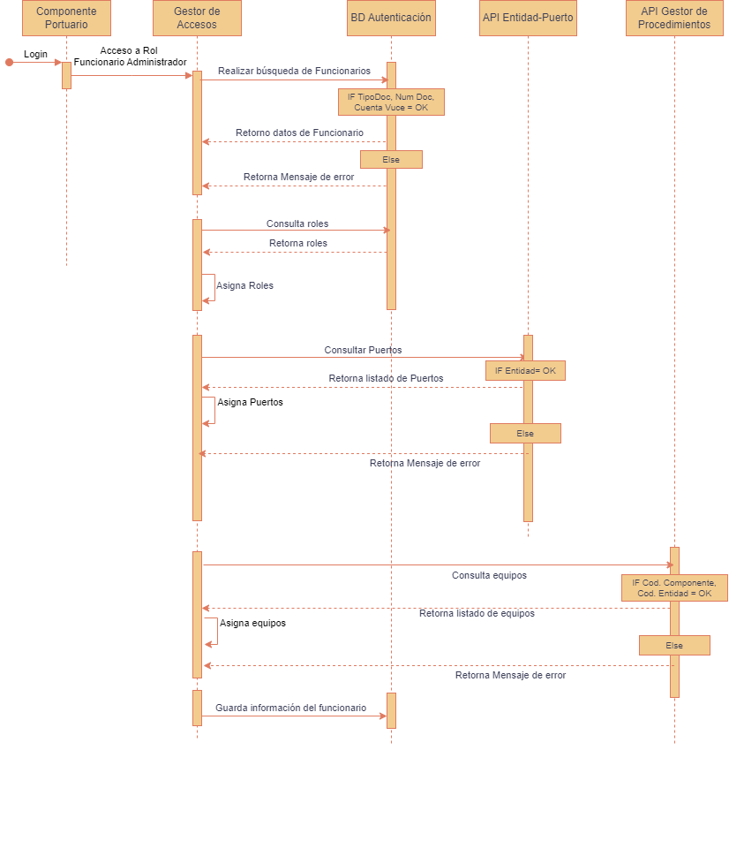

# Diagrama Conceptual

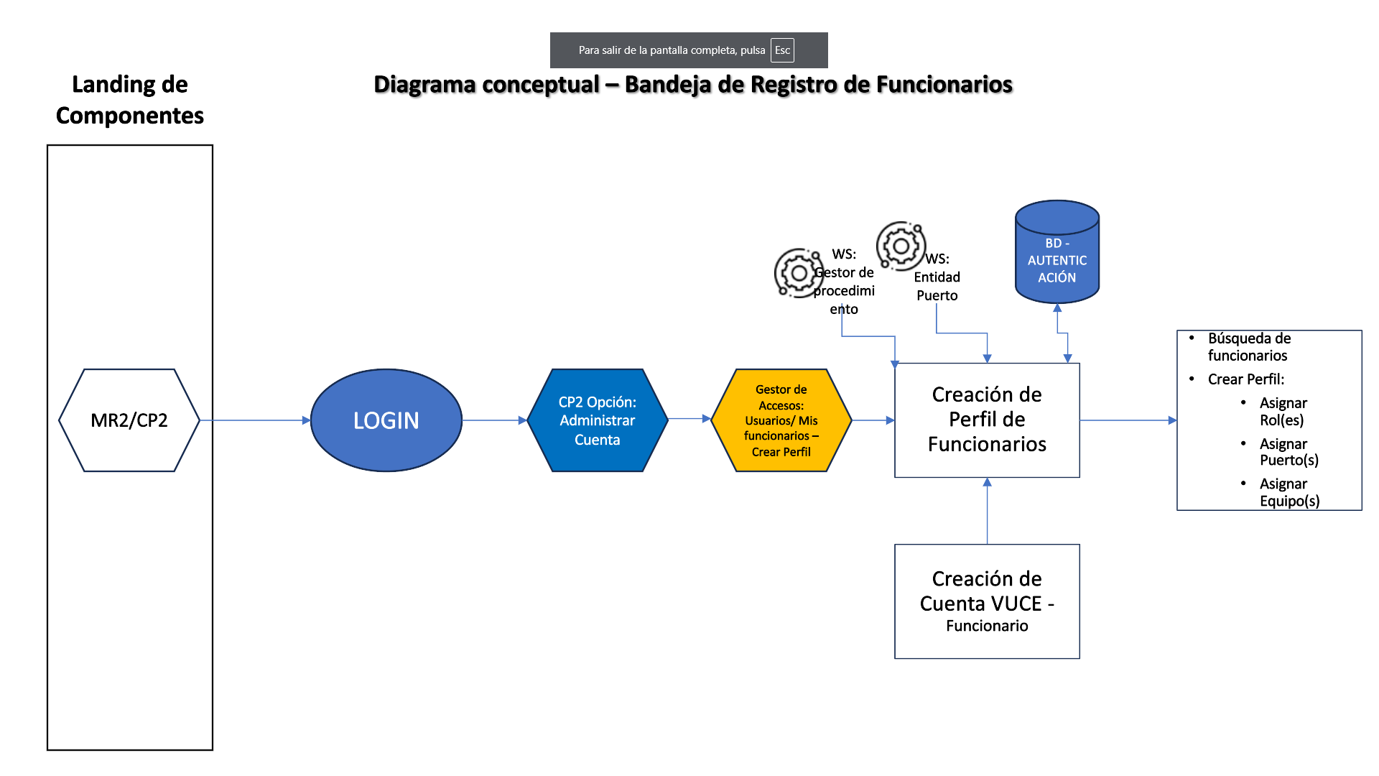

# Anexos

|  |  |  |  |
| --- | --- | --- | --- |
| **N°** | **Nombre del Anexo** | **Ruta** | **Versión** |
| 1 | Matriz de mensajes y alertas | [Matriz de mensajes y alertas_0.5](https://minceturgobpe.sharepoint.com/:x:/r/_layouts/15/Doc.aspx?sourcedoc=%7B3209AE03-C692-4BB2-83A7-CAE607BE8937%7D&file=Matriz%20de%20mensajes%20y%20alertas_0.5.xlsx&action=default&mobileredirect=true) | 1 |
| 2 | [Matriz de estados y flags_0.1](https://minceturgobpe.sharepoint.com/:x:/r/_layouts/15/Doc.aspx?sourcedoc=%7B5AC62237-100D-4AE2-A2BC-23B9EB91D98C%7D&file=Matriz%20de%20estados%20y%20flags_0.1.xlsx&action=default&mobileredirect=true)  Hoja: Perfil Funcionario CP | [Matriz de estados y flags_0.1](https://minceturgobpe.sharepoint.com/:x:/r/_layouts/15/doc2.aspx?sourcedoc=%7B5AC62237-100D-4AE2-A2BC-23B9EB91D98C%7D&file=Matriz%20de%20estados%20y%20flags_0.1.xlsx&action=default&mobileredirect=true) | 1.0 |
| 4 | Mapeo Funcional | [Mapeo Funcional Filtros de búsqueda HU_AU.GA.003 Registrar funcionario que ya tiene CuentaVuce (CP2)](https://minceturgobpe.sharepoint.com/:x:/g/EVdtydiyL4pJni1izJ2dnk4Br4Sd0tKM6GiUplYEg6YVhQ?e=21nYxM)  [Mapeo Funcional Bandeja HU_AU.GA.003 Registrar funcionario que ya tiene CuentaVuce (CP2)](https://minceturgobpe.sharepoint.com/:x:/g/EZHc6eB7CU1NpoSXRVGojrwBox_JiafzMySyw8ch87gKRA?e=y714WF) | 1.0 |
| 5 | Mapeo Técnico | [Mapeo Tecnico Bandeja HU_AU.GA.003 Registrar funcionario que ya tiene CuentaVuce (CP2)](https://minceturgobpe.sharepoint.com/:x:/g/EfxLRGMThDhIjKJYhE-2VtIBAWVd5qp4eP0yzQpFcC7vLA?e=sDxRg4)  [Mapeo Tecnico Filtros de búsqueda HU_AU.GA.003 Registrar funcionario que ya tiene CuentaVuce (CP2)](https://minceturgobpe.sharepoint.com/:x:/g/ETZOCc4i-n5KgNINlSuezpUBWPua1u0xMTqrbUsPHL8Bag?e=ruhWiQ) | 1.0 |
| 6 | Requerimientos no funcionales | [RNF_Release_2](https://minceturgobpe.sharepoint.com/:x:/r/Shared%20Documents/VUCE2/Transversales/Autenticacion/TEAMS/2.%20FUNCIONALES/Entregables/RNF/RNF_Release_2.xlsx?d=wf124977d4bb349c295f50e2d5e8df77f&csf=1&web=1&e=ULPMZs) | 1.0 |
| 7 | Especificación técnica  WS Entidad-Puerto | [WS-EntidadPuerto V2.0](https://minceturgobpe.sharepoint.com/:x:/g/EQuMqtFncA9Grso6FS3aEWwBWy52JiVrwrmfNmBXt3G6vg?e=bazWks) | 1.0 |
| 8 | **Especificación técnica**  Especificación técnica WS - Entregable 3.5 (3) - GP – Equipos. | [GP.Especificación técnica WS](https://minceturgobpe.sharepoint.com/:x:/g/EVvI9SaYefZLkeWdctDaFhYB3Z4N4ciGHwfx_JqP2WVF1A?e=fJlvzj) | 1.0 |
| 9 | Matriz de auditoría | [Matriz de auditoría](https://minceturgobpe.sharepoint.com/:x:/g/EVZcv97Wo2hEqzZyyZOLlDwBXaCFRPkWsNemoC2jBi050A?e=PL8xyg) | 1.0 |
| 10 | Matriz de mensajes y excepciones | [Matriz de mensajes y excepciones](https://minceturgobpe.sharepoint.com/:x:/g/ETLr0WYbg3dBiEtZgAVK8O8B1e_0Nu381K8Wxdy4mmNmqQ?e=bBj3ki) | 1.0 |

# Mapeo Funcional y Técnico

El detalle de secciones y campos del formulario, así como condiciones para ser obligatorio, visible, editable, confidencial y demás validaciones se encuentran especificados en el Anexo “[2 Filtros de búsqueda HU_AU.GA.003 Registrar funcionario que ya tiene CuentaVuce (CP2).xlsx](https://minceturgobpe.sharepoint.com/:x:/g/EVdtydiyL4pJni1izJ2dnk4Br4Sd0tKM6GiUplYEg6YVhQ?e=I5BQlq) - [2 Mapeo Bandeja HU_AU.GA.003 Registrar funcionario que ya tiene CuentaVuce (CP2).xlsx](https://minceturgobpe.sharepoint.com/:x:/g/EZHc6eB7CU1NpoSXRVGojrwBox_JiafzMySyw8ch87gKRA?e=bn174T).

El detalle de especificaciones técnicas referidos a validaciones funcionales, persistencia en base de datos, consultas SQL, microservicios y demás especificaciones que correspondan están especificados en el Anexo “2 Mapeo Tecnico Bandeja HU_AU.GA.003 Registrar funcionario que ya tiene CuentaVuce (CP2) - 2 Mapeo Tecnico Filtros de búsqueda HU_AU.GA.003 Registrar funcionario que ya tiene CuentaVuce (CP2)”

# Auditoría y Excepciones

La integración con el Proyecto de Auditoría y la HU de Excepciones están detallados en los Anexos “Matriz de auditoría” y “Matriz de excepciones” respectivamente.

# Requerimientos No Funcionales

Los requerimientos no funcionales están considerados en el Anexo “Requerimientos No Funcionales Release II”.

# Historia de Cambios

|  |  |  |  |
| --- | --- | --- | --- |
| **Fecha** | **Versión** | **Descripción** | **Autor** |
| 20/04/2023 | 1.0 | Versión inicial | Elena Munayco A. |
| 28/06/2024 | 2.0 | Levantamiento de observaciones de DVUCEPT | Elena Munayco A. |
| 03/07/2024 | 3.0 | Levantamiento de observaciones de DVUCEPT | Elena Munayco A. |
| 05/07/2024 | 4.0 | Levantamiento de observaciones de DVUCEPT | Elena Munayco A. |

# Aprobaciones

|  |  |  |
| --- | --- | --- |
| **Fecha** | **Nombre** | **Firma** |
|  | Elaborado por: Elena Munayco A. |  |
|  | Revisado por: Líder funcional |  |
|  | Aprobado por: xxxxxx |  |